Современные технологии для формирования УУД младших школьников
В ситуации динамичного социально-экономического развития страны от школы требуется развитие и воспитание нравственной, конкурентно способной личности с учетом ценностей нового времени: инициативность, социальная мобильность, предприимчивость, толерантность. Таким образом, задача школы - формировать у ученика ряд компетентностей, необходимых для успеха, таких как:
1. готовность к решению проблем,
2. технологическая компетентность,
3. готовность к самообразованию,
4. готовность к использованию информационных ресурсов,
5. готовность к социальному взаимодействию,
6. коммуникативная компетентность и др.
Несмотря на новые стандарты в образовании, дети приходят с разным уровнем развития и учебными возможностями. Возникает потребность в такой системе обучения, при которой как одаренный, так и ученик со средними способностями имели бы равные возможности и чувствовали себя комфортно в учебном процессе.
Новые требования к результатам образования подразумевают использование технологий, позволяющих создавать педагогическое пространство обеспечивающее достижение выше указанных компетентностей.[1]
Решение поставленной задачи планируется за счёт создания условий, обеспечивающих активность школьника в образовательном процессе, т.е. за счёт выбора учащимися уровня сложности учебного материала и темпа своей деятельности.
К часто используемым учителями технологиям мы предлагаем рассмотреть ещё одну – индивидуально-ориентированную систему обучения (ИОСО). Технология ИОСО призвана адаптировать классно-урочную систему к возможностям и потребностям каждого ученика, и направлена на разрешение основного противоречия в традиционной школе, связанного с групповой формой обучения и индивидуальным характером усвоения знаний, умений и навыков каждым учащимся.[2]
Цель данной системы - включить каждого ученика в активную деятельность на всех уроках, довести представления по изучаемой теме до формирования понятий, устойчивых навыков.
Для этого необходимо:
- формировать умение самостоятельно пополнять свои знания и уметь ориентироваться в потоке информации.
- создать условия для формирования способов самостоятельной деятельности учащихся для овладения учащимися знаниями и умениями по предмету в рамках государственного образовательного стандарта;
- развивать универсальные и специальные умения и творческие способности,
- способствовать саморазвитию и самореализации учащихся
- активизировать мыслительную деятельность учащихся в учебном процессе
В индивидуально-ориентированной системе обучения ученик не объект, а субъект учебного процесса. Он самостоятельно определяет тему урока, ставит цель, выбирает формы работы на занятии по достижению поставленной цели и проводит рефлексию своей деятельности. Так как данная система способствует формированию познавательной рефлексии – важного качества, позволяющего разумно и объективно анализировать свои рассуждения и поступки, вырабатывать умение различать образ суждений и предпринимать самостоятельные попытки его строить, а также развивать способности как бы со стороны рассматривать и оценивать собственные мысли и действия.[3]
В ИОСО в отличии от других технологий и систем обучения используются:
  - индивидуально-ориентированные учебные планы (ИОУПы)
  - работа в парах, группах (с позиционным разделением ролей) по определённым алгоритмам
  - доводящие карточки
  - схематизация учебного материала
Индивидуально-ориентированный учебный план (ИОУП), является основой ИОСО и вовлекает в учебный процесс всех учащихся класса. ИОУП представляет собой разноуровневые задания, которые предлагаются всем ученикам на выбор. В основе составления планов лежит теория П.Я. Гальперина поэтапного формирования умственных действий: понимание, усвоение, применение. Уровень понимания включает выполнения заданий по образцу, уровень усвоения – задания без образца и с измененными условиями. Уровень применения – задания-ориентиры с самоконтролем. Учащиеся сами определяют какое задание они будут выполнять. Если ученик выбрал задание на «5», то он обязательно должен сначала выполнить задание на «3», а затем на «4» и только потом на «5». Данное условие применяется только в начальной школе. Это связано с возрастными особенностями детей. В начальной школе идёт обучение и накопление знаний. умений и усвоений способов работы. Поэтому учащийся должен пройти все уровни заданий. В средней и старшей школе учащиеся могут выполнять задания по выбору.
Индивидуально-ориентированный учебный план имеют свои особенности и отличия в каждом классе.
Так, например, в первом классе уровни заданий они получают от сказочных героев.
Все ИОУПы представлены в частично, сокращённом виде.

1. Индивидуально-ориентированный учебный план (ИОУП) для 1 класса
Баба-Яга | Алёнушка | Василиса Премудрая
3+4=  5+4=  9-8=  7-5=  3+7-2=  6+4-9=  2+8-3=  5+5-0= | Брату Иванушке подарили 8 золотых яблочек. Он 3 потерял. Сколько яблочек у него осталось?  Ответ______ | Сколько видите квадратов?  а) 9 б) 10  в) 14 г) 12
Во втором и третьем классах названия заданий можно изменить на «внимательный», «добросовестный», «молодец»
2. Индивидуально-ориентированный учебный план (ИОУП) 2-3 классов
предмет | дата | тема урока | это надо знать и уметь | внимательный | добросовестный | молодец | контроль | самооценка | оценка | роспись
математика | 13 сен | Однозначные и двузначные числа. | Учащиеся должны знать названия и последовательность чисел от 1 до 100; уметь читать, записывать и сравнивать числа в пределах 100; знать единицы длины и стоимости. | с.9 № 2 | с.9 № 3 | с.9 № 5, поля
математика | 16 сен | контрольная работа № 1 «Проверка прочности усвоения материала за 1 класс» |  | проверка прочности усвоения материала курса математики 1 класса. Сложение и вычитание в пределах 10, решение задачи на нахождение суммы, сравнение чисел и выражений.
математика | 16 сен | Работа над ошибками. Наименьшее трехзначное число. Сотня. |  | с.12 № 3 | с.12 № 5 | с.12 № 6
математика | 17 сен | Метр. Таблица единиц длины. |  | с.13 № 2 | с.13 № 4 | с.13 № 5
математика | 20 сен | Сложение и вычитание вида 35+5, 35-30, 35-5. |  | с.14 № 1 | с.14 № 5 | с. 14 № 4
математика | 21 сен | Замена двузначного числа суммой разрядных слагаемых. |  | с.15 № 1 | с.15 № 3 | поля с.14-15
математика | 23 сен | Единицы стоимости. Рубль, копейка. |  | с.16 № 3 | с. 16 игра | с.16 № 4
математика | 24 сен | Нумерация чисел от 1 до 100. Закрепление. |  | с.20 № 9 | с.20 № 8 | с.20 № 11
В данном плане темы уроков даны на часть раздела учебника для того, чтобы ученикам было видно, сколько уроков отводится на изучение той или иной темы, в какой день запланирована контрольная работа и какие знания, умения и навыки будут контролироваться. Перед контрольной работой рекомендуется провести занятие по выполнению подобных заданий, которые будут включены в контрольную работу. Это поможет снять напряжение, страх перед работой и позволит выявить задания вызывающие затруднение у учащихся.
Для 4 класса задания по уровню сложности делятся на «3», «4», «5»
3. Индивидуально-ориентированный учебный план (ИОУП) для 4 класса
дата | предмет | тема урока | это надо знать и уметь | «3» | «4» | «5» | контроль | самооценка | роспись
6 окт | математика | Сравнение чисел | запись и чтение чисел, образование чисел, решение задач, примеров на порядок действий. | № 121 | № 122 | ребус, зад. на смек. | таб умн.
7 окт | математика | Увеличение числа в 10, 100, 1000 раз | значение цифры в записи числа, решение уравнений, задач, примеров | № 126, 127 | № 130, 140 | № 131, 142
9 окт | математика | Классы миллионов и миллиардов | чтение чисел, решение задач, примеров. | № 145 | № 147 | поля | нахожд. S, Р формула
10 окт | математика | Луч. Числовой луч | отличать луч от прямой и отрезка, решение задач, уравнений, примеров на порядок действий. | № 154 | № 153 | поля, игра
13 окт | математика | Угол. Виды углов | виды углов, сравнение, изображение, увеличение и уменьшение числа в 100, 1000 раз. | № 163 | № 164 | №162 | нахожд. компон.
14 окт | математика | Контрольная работа №2 по теме «Нумерация» | запиши числа и разложи в порядке возрастания, замени суммой разрядных слагаемых, сравни числа, выбери самое маленькое и самое большое число, продолжи ряд чисел, запиши числа, которые содержат: 50тыс.30ед.=, найди закономерность и продолжи числовой ряд, выпиши числа, у которых в разряде ед. класса тысяч стоит 7.
16 окт | математика | Единицы длины. Километр | решение задач, примеров на порядок действий. | № 170, 181 | № 171(2), 178 | ребус, зад. на смек. | таб умн.
17 окт | математика | Таблица единиц длины | сравнение величин, решение примеров и задач. | № 175 | № 179 | № 180
После контроля знаний и умений и анализа работ выявляются темы и задания, которые при решении вызвали затруднение. Для ликвидации пробелов и выработки устойчивых понятий и умений в ИОСО применяются доводящие карточки. Которые необходимо иметь на все темы курса.
Доводящая карточка – это карточка, содержащая в себе небольшой, труднопонимаемый абзац текста, который учащийся готов понимать и набор посильных для учащегося вопросов и заданий, которые целенаправленно и в совокупности доводят его до состояния понимания смысла, содержащегося в этом абзаце.[4]
Ниже приведён пример одной из доводящих карточек на тему «Имя существительное».

Доводящая карточка по теме
«Слова, которые отвечают на вопросы КТО? ЧТО?»

- Прочитай вывод.
Одушевлённые предметы отвечают на вопрос кто? Неодушевлённые – на вопрос что?
- Прочитай слова. Одни отвечают на вопрос кто? другие – на вопрос что? Почему?
КТО? ЧТО?
девочка машина
котёнок космос
кузнечик дерево
Спиши.
- Спиши слова. Поставь к ним вопросы кто? или что?
Света, конфета, газета, мама, щенок, вода, шкаф,
планета, мальчик, читатель.
Образец: (кто?) Света, (что?) конфета, …
- Повтори пункт 1. Спиши слова. В один столбик запиши слова, которые отвечают на вопрос кто? в другой – на вопрос что?
Чарушин, художник, свечка, лыжи, конь, чулки, папа, ромашка.
- Придумай и запиши предложения, заменяя вопросы словами.
(что?) , (что?) и (что?) – это овощи.
В лесу живут (кто?) , (кто?) и (кто?).
- Вставь в диалоги вместо точек слова кто и что.
- - … это?
- Забавная мартышка.
- - … это?
- Любимая книжка.
К каким словам относятся вопросы кто? и что?
Данная работа проводится в парах или группах. Это способствует наилучшему усвоению и закреплению учебного материала. Так как учащиеся во время обсуждения неоднократно его проговаривают.
Следующей отличительной особенностью ИОСО является схематизация.
Схематизация в учебном процессе играет немаловажную роль, так как обеспечивает эффективное понимание текстов, а так же способствует их смысловому запоминанию. При помощи схем абстрактные и обобщенные понятия можно представить наглядно, в виде объектов, изображенных при помощи условных обозначений, а громоздкий материал разделить на смысловые части, и каждую часть представить в виде отдельной схемы. Все это не только позволит сделать сложный и большой по объему учебный материал доступным и понятным, но и поможет зафиксировать в памяти графические образы объектов, которые послужат опорой для последующей работы с текстом. Поэтому в учебной деятельности нужно создавать условия для формирования умения схематизировать.
Особая роль в данном процессе отводится учителю начальных классов, так как он один проводит занятия по всем основным предметам, а, следовательно, сможет на разном предметном материале организовать работу по обучению схематизации. [5]
Схематизация учебного материала необходима так как:
- повышает интерес к предмету,
- влияет на скорость восприятия, понимания и усвоение поступающих в мозг сообщений
- помогает выделить главное в объекте и детализировать, выявить взаимосвязи в предмете изучения
- помогает выразить информацию в сжатой форме
- учит овладевать различными приемами обработки информации,
- формирует умение коммуникации, ключевые компетентности (вести диалог, сотрудничество),
Использование схем в учебном процессе:
- способствует целеполаганию и планированию собственной деятельности,
- помогает провести рефлексию своей деятельности
- служит опорой для выступающего у доски
- провоцирует учащихся на деятельность
- позволяет регулировать темп своей учебной деятельности
Вот одна из организационно-деятельностных схем. В данной схеме показано как учащиеся будут работать на уроке с текстом. Сначала ученики получают задание от учителя. Затем в группах идёт обсуждение учебного материала. Причём каждый ученик может иметь свою позицию и точку зрения. Постепенно в ходе обсуждения появляется продукт за результат, которого отвечает вся группа. Один из участников группы (как правило, это докладчик) выходит к доске и представляет работу группы. Так же организационно-деятельностная схема может отображать и другие виды работ на уроке.
5. Организационно-деятельностная схема
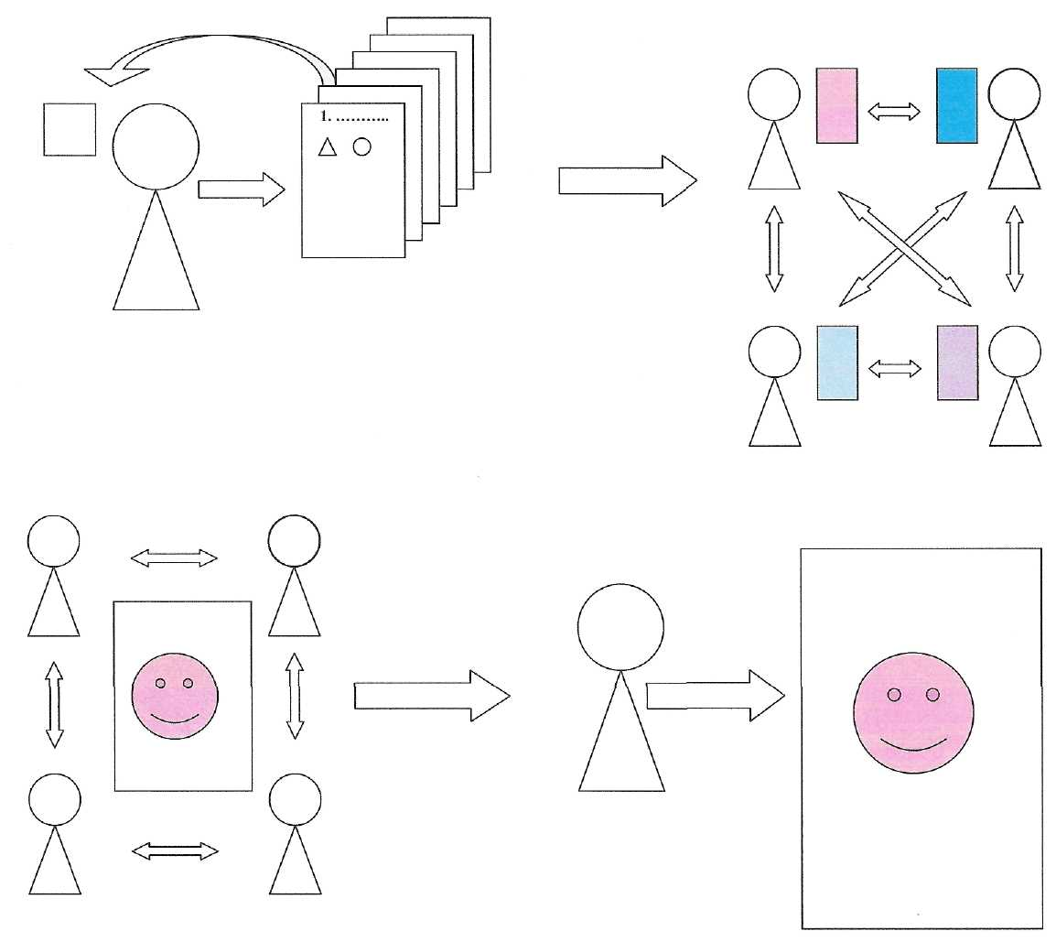

Так же схематизация используется в табло заказа, которое имеется у каждого ученика. Данное табло позволяет учащимся провести целеполагание (первая колонка), спланировать работу на уроке (2-4 колонка) в парах, группах, самостоятельная работа по индивидуально-ориентированным планам с выбором уровня сложности. Провести рефлексию урока (5 колонка) и самооценку (6 колонка) Зафиксировать своё настроение вначале и конце урока (7 колонка)
6. Табло заказа.
  ?  ????? |  |    |  | ! | 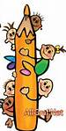
 |  |  | 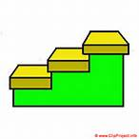

Схематизация учебного материала используется не только учителем в виде опорных таблиц приведённых ниже, но и самими учащимися при работе с текстами.
- Схема по теме «Речь» в первом классе.
- Схема по теме «Перестановка слагаемых» в первом классе.
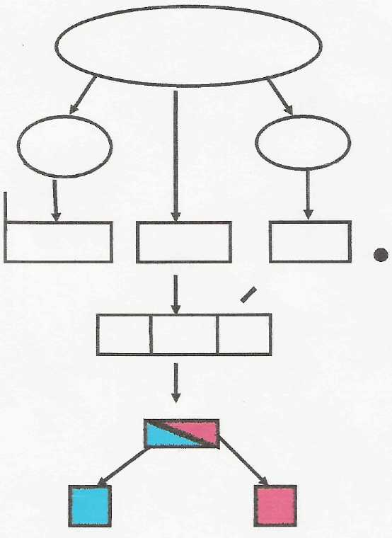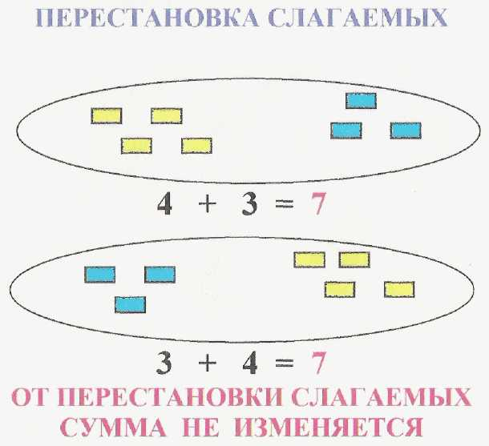
Данные таблицы помогают выразить информацию в сжатой форме. Для схематизации используется специальная методика.
Методика обучения учащихся схематизации.
1. Отличие рисунка от схемы
2. Чтение схем
3. Этапы и техника построения схем
4. Применение полученных знаний
I этап. Отличие рисунка от схемы.
Первое знакомство со схемами.
Сравнение рисунков детей и «рисунков» (схем)
Отличие рисунков и схем:
-сложность изображения рисунка от схемы,
-время, затраченное на выполнение рисунка и схемы,
-передача эмоций, чувств (героев), цвета, действия, своего отношения,
На первом этапе дети делают вывод, что умение строить схемы экономит силы и время в учебном процессе.
На следующих уроках детям самим предлагаются задания по отличию схем от рисунков. Преднамеренно допустив ошибки называя схемы рисунками, а рисунки схемами. Для этого на доске помещается схема и рисунок с перепутанными надписями.
II этап. Чтение схем.
На этапе чтения схем ребятам предлагается:
- рассмотреть схемы, полученные от Карандаша по сказке «Волк и семеро козлят»,
- узнать к какой из изученных сказок относится та или иная схема (перепутали названия сказок)
- узнать сказку по предложенной схеме (без названия)
III этап. Построение схем.

Для того, что бы самим научиться строить схемы к текстам, учебному материалу, необходимо соблюдать определённые правила.
При чтении сказки (рассказа, произведения, текста) необходимо:
- разделить текст на части (общие),
- деление на части (реальное),
- выделение значимых частей,
- договориться с детьми о единых знаках и символах.
Далее проводится работа по алгоритму.
Алгоритм

- Прочитай 1 абзац.
- Нарисуй условными значками героев. Как нарисовал деда, бабку и Колобка?
- Прочитай 2 абзац. Что произошло с Колобком? Как ты изобразишь это действие?
- Нарисуй это в тетради.
- Прочитай 3 абзац. Кого встретил Колобок на пути? Каким значком ты нарисуешь Зайца? Как можно нарисовать разговор героев?
- Нарисуй это в тетради.
- Прочитай 4 абзац. Кого встретил колобок на пути? Каким значком ты нарисуешь Волка?
- Прочитай 5 абзац. Кого встретил Колобок на пути? Каким значком ты нарисуешь Медведя?
- Нарисуй это в тетради.
- Прочитай 6 абзац. Кого встретил Колобок на пути? Каким значком ты нарисуешь Лису?
- Нарисуй это в тетради.
- Соедини последовательно все части рисунка.
Вот один из примеров схематизации сказки Курочка ряба учениками.
9. Схема к сказке Курочка Ряба.
Жили – были дед и баба. И была у них курочка Ряба. Снесла им курочка яичко. Да не простое, а золотое. | Дед бил-бил, не разбил. | Баба била-била, не разбила. | Мышка бежала, хвостиком махнула, яичко упало и разбилось. | Дед плачет. Баба плачет, а курочка кудахчет. – Не плачь дед, не плачь баба. Я снесу вам новое яичко. Не золотое, а простое.
В результате деятельности по освоению курса схематизации учащиеся отмечают, что при помощи схем легко запоминается учебный материал по окружающему миру, математике, русскому языку, более точно передаётся содержание текстов при изложении, при пересказе. Ребятам очень нравится составлять схемы к текстам различной сложности. Первые схемы, в отличие от последних, содержали больше слов, чем знаков.
Процесс обучения осложнен и погодными условиями нашей местности, особенно в начальной школе количество «актированных» дней (когда по погодным условиям дети не могут посещать школу) негативно влияет на прохождение и усвоение программного материала. Учащиеся, занимающиеся самостоятельно в «актированные» дни, не всегда в состоянии качественно усвоить материал или распределить уровень и объём работы. Многие дети, которые хотели бы в этот период заниматься самостоятельно, не могут организовать процесс обучения в домашних условиях. Эту проблему помогают решить индивидуально-ориентированные планы, которые обеспечивают каждому учащемуся объём и сроки прохождения учебного материала самостоятельно.
Индивидуально-ориентированная система обучения в полном объёме обеспечивает формирование и закрепление новых навыков умственной деятельности младшего школьника.

Ссылки на источники
1. Г.Б. Голуб, О.В. Чуракова, Портфолио в системе педагогической диагностики. Педдиагностика, 2005 №3.
2. А.А Ярулов. «Технология индивидуально – ориентированной системы обучения»: Методологическое пособие. Красноярск: РИО КГПУ, 2001.
3. А.А Ярулов. «Индивидуально – ориентированный подход в начальной школе»: Учебно-методическое пособие. - Красноярск: РИО КГПУ, 2002.
4. М.В. Минова. «Доводящие карточки как средство индивидуализации процесса обучения»: Методическое пособие. Красноярск, 2002.
5.Л.И. Иволгина. «Схематизация в обучении»: Методическое пособие. Красноярск: ККИПК, 2011.

